Виконала Коренєва Крістіна Олександрівна,учениця Фахового коледжу інформаційних систем і технологій ДВНЗ “КНЕУ ім. В. Гетьмана”.

«Органічне виробництво та харчування- очима студентів»

Вступ
Органічне виробництво та харчування зараз дуже користується попитом серед всього світу. Тому що синоніми до слова «органічне»-свіже, натуральне, корисне.Зараз піклування за собою стає все більш популярним,а правильно харчуватися та вести здоровий спосіб життя-це маст хев,як то кажуть.Чим раніше ми починаємо доглядати за собою і своїм харчуванням,тим здоровіше та красивіше ми будемо.
«Ми те,що ми їмо»

Спочатку давайте розберемося,що ж таке органічне виробництво?
Органічне виробництво - сертифікована діяльність, пов’язана з виробництвом сільськогосподарської продукції (у тому числі всі стадії технологічного процесу, а саме первинне виробництво (включаючи збирання), підготовка, обробка, змішування та пов’язані з цим процедури, наповнення, пакування, переробка, відновлення та інші зміни стану продукції), що провадиться із дотриманням вимог законодавства у сфері органічного виробництва, обігу та маркування органічної продукції.[1]
Взагалі продукти,які не мають синтетичних речовин та ГМО ми також називаємо органічними.Всі ці речовини погано впливають на харчування людей. Однак, аби продукти харчування визнали органічними, земля має відповідати певним вимогам щодо рівня її забруднення шкідливими речовинами. Тому в органічному сільському господарстві поліпшують родючість грунтів природними методами — сидератами, компостом, перегноєм, сівозміною тощо.[2]
Логічно стверджувати, що якщо людина веде здоровий спосіб життя, то вона успішно навчається у вузі, але чи можна, будучи студентом, вести здоровий спосіб життя?
Погано організований побут, неповноцінне харчування, регулярні навантаження у зв'язку зі спробами поєднувати навчання з роботою, нічні форми дозвілля, у тому числі просто тому, що вдень немає часу – все це класичні атрибути студентського життя, які були і 20, і 50 років тому. Змінилося тільки те, що крім традиційного алкоголю, сьогодні для молоді існують й інші соціальні ризики, пов'язані з наркотиками, захворюваннями, що передаються статевим шляхом, та іншими вадами великого міста.
У умовах пропаганда здорового життя є обов'язковим компонентом виховної роботи у вузі. Але, на жаль, вона найчастіше має заборонно-рекомендаційний характер. У тих чи інших формах (стенди, листівки, мітинги, збори і т.д.) до студента прагнуть донести думку: ти не повинен це (курити, вживати алкоголь, наркотики), ти маєш те (дотримуватися режиму дня, харчування, постійність у сексуальних відносинах), інакше... і далі різні страшилки про СНІД, гепатит, аборти та ін. Таким чином, ми їх залякуємо, завантажуємо фактами, закликаємо до відповідальності за своє здоров'я, здоров'я майбутніх дітей. Але чи такі вони безвідповідальні?
За результатами дослідження, проведеного на соціально-педагогічному факультеті Уральського державного педагогічного університету в 2004 році, абсолютна більшість студентів (90%) усвідомлює відповідальність за своє здоров'я, для 70% з них здоров'я є головною цінністю, а 40% вважають, що ведуть здоровий образ. життя. І водночас з'ясовується, кожен третій студент курить, 92 % вживають алкоголь.А не це є нормою.[4]

Зараз тренд здорової їжі стає все більш популярним серед людей. Але якщо взяти не тих людей ,у яких є час на приготування здорової їжї,а звичайних студентів?У яких купа дедлайнів,робіт,контрольних і весь час проводять в університеті та за домашнім завданням.Звичайно,їм краще насититися повільними вуглеводами.Наприклад піцца,бургер,ход дог.Але це зовсім не про здоров’я.Як я вже казала,ми те,що ми їмо.Тож треба слідкувати за своїм харчуванням з підліткового віку,щоб в 60 років сказати собі «Дякую». Чим раніше ми почнемо гарно харчуватися,тим швидше в нас буде звичка з’їсти не цукерку,а пару горіхів. Я з самого дитинства у спорті,маю звання Майстер спорту України,тож правильно підібраний раціон в мене ще з дитинства.Ія обожнюю питання про ЗОЖ та харчування.
Мої поради,щодо звичок для студентів,щоб гарно,швидко,та правильно їсти:
- Брати з собою ланч бокс з правильною їжею.
- Якщо хочеться перекусити,брати трохи горіхів.
- Якщо дуже тягне до солодкого,здати аналізи.
- Дотримуватися ккал кожного дня та їсти всі кбжу.

Які переваги органічної їжі?
Органічні продукти харчування безпечніші для організму людини. Адже коли їх вирощують, не використовують синтетичні мінеральні добрива, гербіциди та пестициди. Тож такі продукти харчування не спричиняють алергійних реакцій. Органічні продукти харчування корисніші за звичайні, адже містять більше поживних речовин, поліфенолів, вітамінів, макро- та мікроелементів. Дослідники з усього світу доводять, що органічні продукти харчування містять більше фосфору, магнію, кальцію, калію, заліза, цинку. Особливо це помітно в продуктах харчування тваринного походження — м’ясі, яйцях курячих, молоці та молочних продуктах. До того ж органічні молочні продукти містять на 70% більше вітаміну Е, β-каротину, лютеїну та поліненасичених жирних кислот, ніж конвенційні. Органічні овочі та фрукти містять на 25% більше вітаміну С. Смачніші — ще одна перевага органічних продуктів харчування, які виростили на «живій» землі. Органічні овочі та фрукти відрізняються підвищеним умістом сухих речовин за зниженого вмісту води. Це забезпечує ліпші смакові властивості. Тому й не дивно, що шеф-кухарі, які працюють у ресторанах високої кухні, обирають органічні продукти харчування.[2]
Рішення українців про перехід на органічні продукти харчування залежить, насамперед, від матеріальної можливості платити більше за більш якісні продукти і від розуміння переваг органічних продуктів перед неорганічними для зміцнення власного здоров’я. Близько 60 % українців готові перейти на органічні продукти харчування, якщо їх вартість буде перевищувати вартість стандартних продуктів на 10-25 %; якщо ж їх вартість буде вище на 25-40 %, то кількість потенційних споживачів знизиться до 47 % українців. Основними споживачами органічних продуктів харчування є освічені люди, молоді сім’ї з дітьми, жителі міст.[3]
Але звичайно в цьому списку немає студентів,через те,що на перший погляд здається «дуже дорого».
Якщо ми вже сказали про переваги можна позначити її недоліки. Головним недоліком,що можна подумати спочатку- це висока ціна, але робили багато експериментів, і вияснили що на фаст-фуд люди витрачають стільки коштів, скільки могли би витрачати на корисну їжу.Звичайно, якщо студент ,який подивиться на ціну на 1-й погляд це може здатися дуже дорого, але якщо зробити фінансовий облік, то по ціні буде так само. Просто треба знати де це все покупати, наприклад: якщо зайти в магазин в центрі буде одна ціна, а якщо зайти на базар то буде інша ціна та інша якість.

Щоб питання про органічне виробництво та харчування поширювалося, можна робити заходи,щоб більше людей про це дізнавалися.

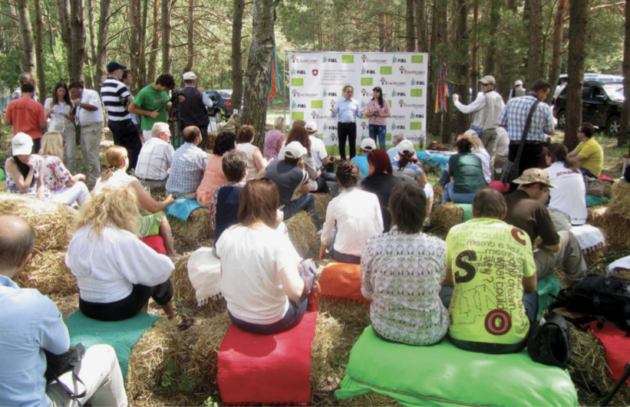
День органічних молочних продуктів, Етнопродукт, Чернігівська обл., 2013

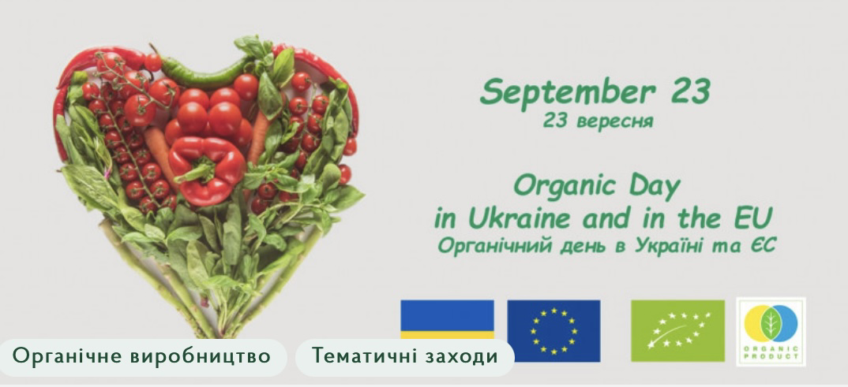

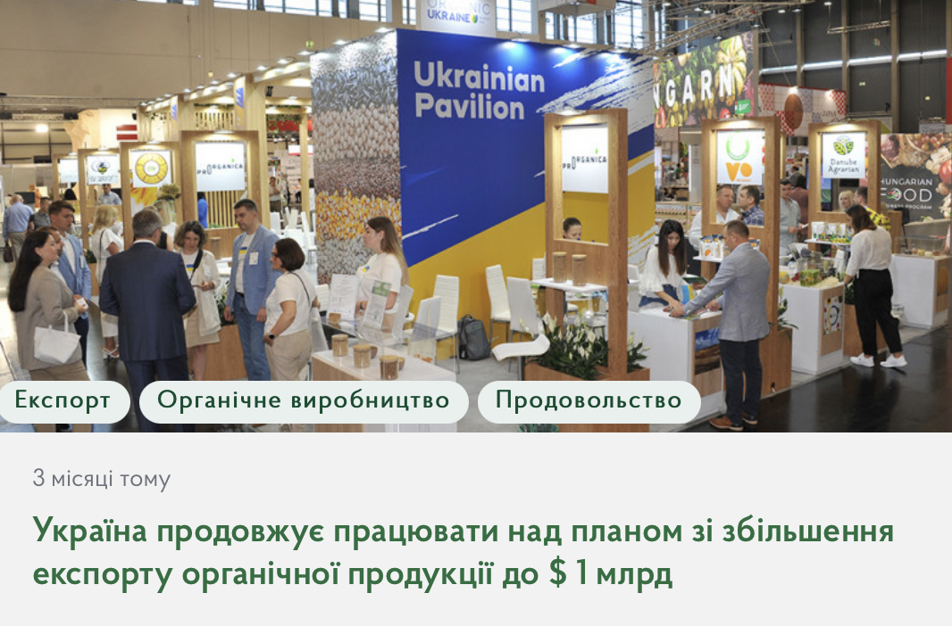
Висновки

Успішне навчання у вузі, якість освіти та здоровий спосіб життя тісно пов'язані, і це закономірно простежується не лише на індивідуальному рівні; як поводиться людина, як ставиться до свого здоров'я, а й на рівні суспільної системи; виявляє вона турботу про здоров'я людей або залишається неповноцінною.Тож якщо є бажання та натхнення можна вкладувати дуже багато часу на свій розвиток,гарне харчування та здоровий спосіб життя.

Список використаних джерел

- https://wiki.legalaid.gov.ua/index.php/%D0%9E%D1%80%D0%B3%D0%B0%D0%BD%D1%96%D1%87%D0%BD%D0%B5_%D0%B2%D0%B8%D1%80%D0%BE%D0%B1%D0%BD%D0%B8%D1%86%D1%82%D0%B2%D0%BE:_%D0%B2%D0%B8%D0%B3%D0%BE%D1%82%D0%BE%D0%B2%D0%BB%D0%B5%D0%BD%D0%BD%D1%8F,_%D0%BC%D0%B0%D1%80%D0%BA%D1%83%D0%B2%D0%B0%D0%BD%D0%BD%D1%8F,_%D0%BF%D1%80%D0%BE%D0%B4%D0%B0%D0%B6
- https://oplatforma.com.ua/article/2834-organchna-ja-moda-chi-potreba»
- Официальный сайт Вита Нони. Электронный ресурс — Режим доступа: http://vitanoni.net/modules/newscore/news.php?category_id=l.

- https://libraryiksu.kg/public/assets/upload/vestnik/2017_IGUBELYAEVA2007-18.pdf5e576a763d31f.pdf

